**Ministerul Educației al Republicii Moldova**

**Universitatea Tehnică a Moldovei**

**Facultatea Calculatoare, Informatică și Microelectronică**

**Departamentul Ingineria Software și Automatică.**

**Raport**

Lucrarea de laborator nr.5

Disciplina: Circuite și Dispozitive Electronice.

Tema: Studierea tranzistoarelor bipolare.

**Efectuat**: st.gr. TI-207 Bunescu Gabriel

**Verificat**: asist. univ. Litra Dinu

Chișinău 2021

**Scopul lucrării:**

Ridicarea caracteristicilor statice ale tranzistorului bipolar în conexiune cu baza comună (BC) şi cu emitorul comun (EC) şi determinarea parametrilor semnalelor mici „h”.

# Considerații teoretice :

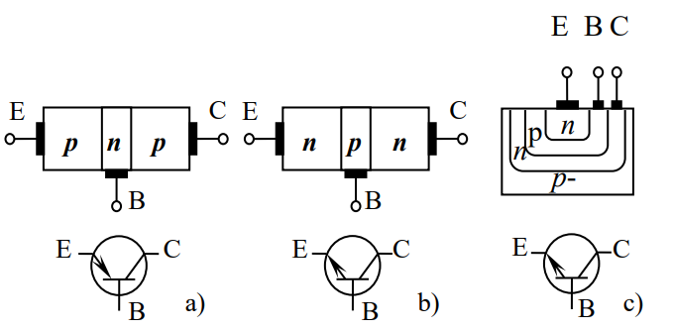

Fig. 5.1.Structura şi notaţia convenţională a tranzistoarelor bipolare:

a) tranzistorul discret p-n-p;

b) tranzistorul discret n-p-n;

c) tranzistorul integrat planar n-p-n

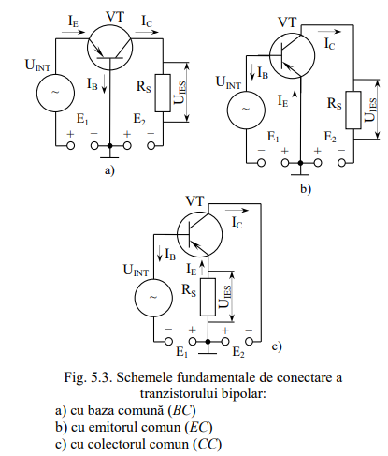

**Caracteristicile statice în conexiune BC**

Schema pentru trasarea experimentală a caracteristicilor statice ale unui tranzistor p-n-p în conexiune BC este arătată în figura 5.4.

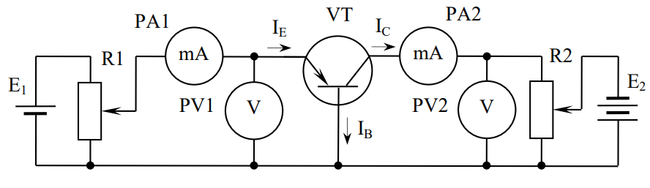

Fig. 5.4. Schema electrică pentru trasarea experimentală a caracteristicilor statice a tranzistorului bipolar în conexiunea BC

Caracteristicile de intrare sunt neliniare, reflectând variaţia exponenţială a curentului de emitor cu tensiunea emitor-bază, corespunzătoare relaţiei:

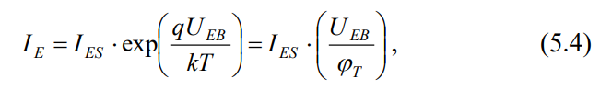

în care:

IES este curentul de saturaţie al joncţiunii (sau curentul termic);

q – sarcina electronului;

k – constanta lui Boltzmann;

 T – temperatura absolută;

= - coeficientul termic ( ϕT ≈ 25mV la T = 300K).

Caracteristicile sunt diferite pentru diverse valori ale tensiunii de ieşire UCB, însă influenţa tensiunii de ieşire asupra celei de intrare este foarte mică (fig. 5.5).

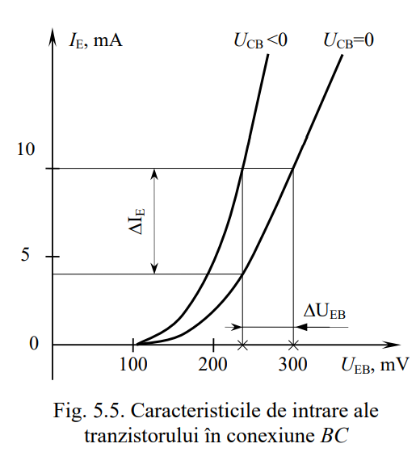

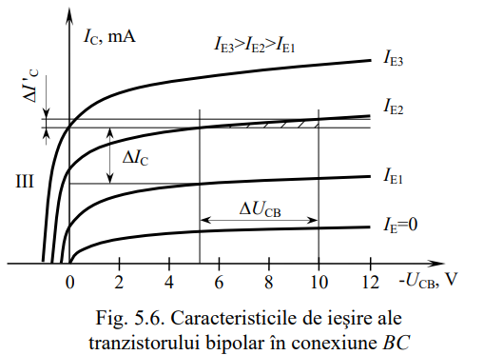

**Caracteristicile statice în conexiune EC**

Schema pentru trasarea experimentală a caracteristicilor statice este arătată în figura 5.7

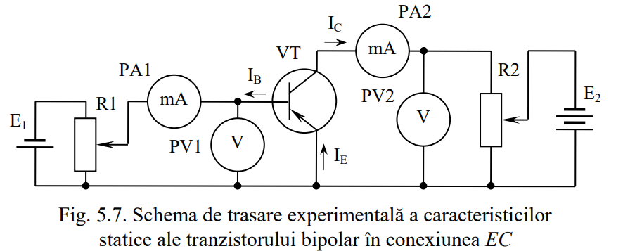

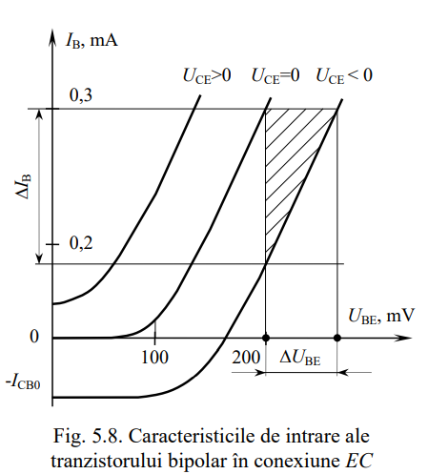

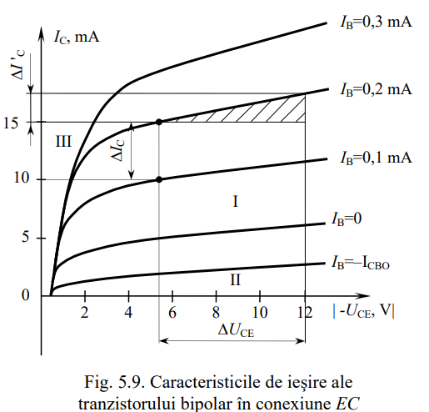

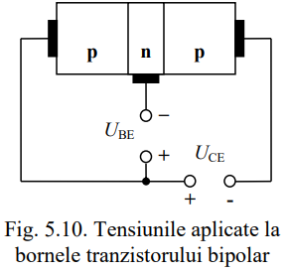

**Sarcina:**

De asamblat în softul Multisim circuitele și de obținut caracteristicile statice ale tranzistorului bipolar în conexiune comună (BC) și cu emitorul comun (EC). De determinat din graficile obținute parametrii semnalelor mici “h”.

**Mersul lucrării:**

1. De asamblat schema în conexiune BC. De măsurat tensiunea UEB pentru diferite valori ale curentului IE pentru UCB=5V conform tabelului 3. De repetat măsurările pentru UCB=0V. De construit caracteristicile statice de intrare ale tranzistorului în conexiune BC (fig. 5.5).
2. De măsurat curentul IC pentru diferite valori ale tensiunii UCB pentru IE=5 mA și 10 mA conform tabelului 4. De construit caracteristicile de ieșire ale tranzistorului în conexiune BC (fig. 5.6).
3. De asamblat schema în conexiune EC. De măsurat tensiunea UBE pentru diferite valori ale curentului IB pentru UCE=5V conform tabelului 4. De repetat măsurările pentru UCE=0V. De construit caracteristicile statice de intrare ale tranzistorului în conexiune EC (fig. 5.8).
4. De măsurat curentul IC pentru diferite valori ale tensiunii UCE pentru IB=0.1 mA și 0.2 mA conform tabelului 5. De construit caracteristicile de ieșire ale tranzistorului în conexiune EC (fig. 5.9).

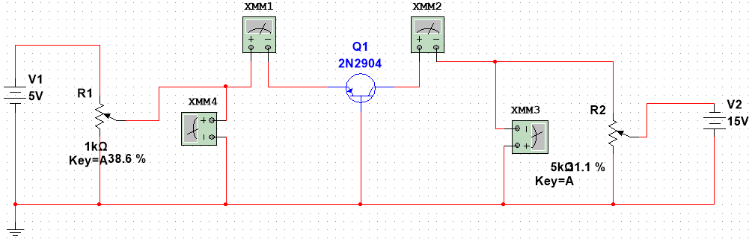Fig.6.1. Schema tranzistorului bipolar în conexiune BC

Tabel.6.1. Caracteristicele de intrare ale tranzistorului în conexiune BC

|  |  |  |  |  |  |  |  |  |  |  |  |
| --- | --- | --- | --- | --- | --- | --- | --- | --- | --- | --- | --- |
| UEB | IE(mA) | 0 | 0,1 | 0,2 | 0,5 | 1 | 2 | 5 | 10 | 20 | 50 |
| 5V | UEB(mA) | 0 | 588.506 | 603.625 | 515.124 | 646.391 | 664.318 | 689.173 | 709.06 | 730.914 | 767.25 |
| 0V | UEB(mA) | 0 | 598.77 | 616.685 | 639.56 | 658.292 | 676.267 | 701.905 | 723.05 | 747.346 | 792.327 |

Fig.6.2. Caracteristicele de intrare ale tranzistorului în conexiune BC

Tabel.6.2. Caracteristicele de ieșire ale tranzistorului bipolar în conexiune BC

|  |  |  |  |  |  |  |  |  |  |
| --- | --- | --- | --- | --- | --- | --- | --- | --- | --- |
| UEB,v | | 0 | 2 | 4 | 6 | 8 | 10 | 12 | 14 |
| IC,mA | IE=  5 mA | 4.773 | 4.819 | 4.853 | 4.88 | 4.902 | 4.922 | 4.938 | 4.953 |
| IE=  10 mA | 9.668 | 9.737 | 9.788 | 9.826 | 9.857 | 9.883 | 9.902 | 9.924 |

Fig.6.3. Caracteristicele de ieșire ale tranzistorului bipolar în conexiune BC

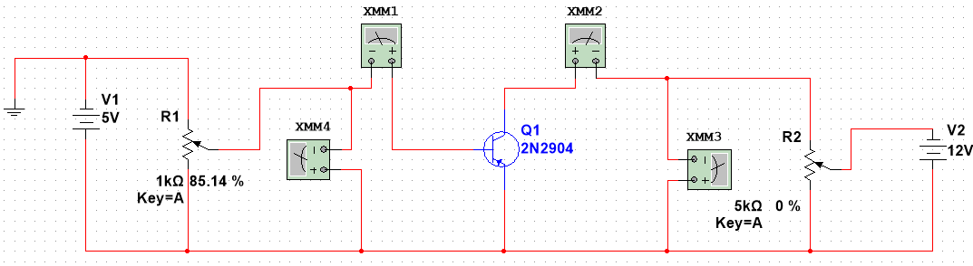

Fig.7.1. Schema tranzistorului bipolar în conexiune EC

Tabel.7.1. Caracteristicele de intrare ale tranzistorului bipolar în conexiune EC

|  |  |  |  |  |  |  |  |
| --- | --- | --- | --- | --- | --- | --- | --- |
| UCE | IB(uA) | 0 | 10 | 20 | 30 | 40 | 50 |
| 5 V | UEB(mV) | 125 | 622.407 | 644.249 | 657.051 | 666.301 | 673.101 |
| 0 V | UEB(mV) | 500.185 | 508.572 | 527.588 | 538.604 | 546.593 | 553.035 |

Fig.7.2. Caracteristicele de intrare ale tranzistorului bipolar în conexiune EC

Tabel.7.2. Caracteristicele de ieșire ale tranzistorului bipolar în conexiune EC

|  |  |  |  |  |  |  |  |  |  |  |  |  |
| --- | --- | --- | --- | --- | --- | --- | --- | --- | --- | --- | --- | --- |
| UCE, V | | 0.1 | 0,5 | 1 | 1,5 | 2 | 3 | 4 | 6 | 8 | 10 | 12 |
| IC,mA | IB=100 uA | 2.377 | 3.724 | 3.947 | 4.169 | 4.391 | 4.836 | 5.28 | 6.169 | 7.059 | 7.948 | 8.836 |
| IB=200 uA | 2.382 | 8.011 | 8.493 | 8.974 | 9.456 | 10.42 | 11.384 | 13.307 | 15.235 | 17.161 | 19.085 |

Fig.7.3. Caracteristicele de ieșire ale tranzistorului bipolar în conexiune EC

Concluzie:

La crearea acestui laborator eu asamblat schemele circuitelelor și de obținut caracteristicile statice ale tranzistorului bipolar în conexiune comună (**BC**) și cu emitorul comun (**EC**) cu ajutorul softul Multisim.

Cu ajutorul schemelor pentru Caracteristicele de intrare ale tranzistorului în conexiune **BC** și **EC**, am măsurat tensiunea **UEB** pentru diferite valori ale curentului **IE** pentru **UCB**=5V și **UCB**=0V.

Și respentiv am măsurat curentul IC pentru diferite valori ale tensiunii **UCE** pentru **IB**=0.1 mA și 0.2 mA, cu ajutorul schemelor de iesire ale tranzistorului în conexiune **BC** si **EC.**